CYBERNETIQUE EN NORD


Description de la carte Electronical_ Main_Board_32
Table des matières
1 Description de la carte Electronical Main Board 3
1.1.1 Présentation 3
1.1.2 Cahier des charges 3
2 Schéma fonctionnel 5
3 Schéma Structurel 6
4 PCB 7
5 Vues 3D 10
6 Liste des commandes, nomenclature 11
7 Validation de la carte 12
Alimentations 12
ICD3 PIC 13
RS232 port 2 + RESET 14
TEST DES LEDS 16
Test des SWITCH 17
Test du GO 17
AFFICHEUR 18
PWM 19
INPUT CAN 1-2-3-4 20
I2C 21
8 Change Logs : 22
V1-00 = V0-10 : Version de base 22
V1-10 22
V1.20 23

Description de la carte Electronical Main Board

Présentation
Cette carte a été conçu de le but de pouvoir contrôler un système mobile en mode autonome ou radio commandé. Il est indispensable que cette carte puisse contrôler différents périphériques avec des temps de réaction très cours et maîtrisable.
Cette carte doit permettre de configurer le fonctionnement du robot à l'aide de 14 switchs.
Elle aurra une interface visuelle permettant d'afficher des informations sur un afficheur LCD 4*16.
Le Pic de cette carte sera le maitre des Bus I2C.
Les ports séries seront configurés ainsi :
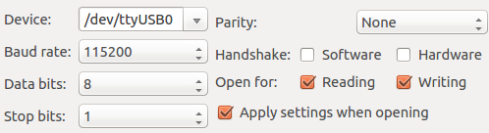

Cahier des charges
Cette carte doit :
  - Définir une config sur 14bits
  - Etre fixer sur 6 colonettes
  - Commander un afficheur à texte de 4*20 caractère avec le réglage du contraste sur la carte par potentiomètre
  - Disposer de 2 Bus I2C
  - Disposer de 4 ports RS232
  - Disposer d'un cavalier pour le «GO »
  - Commander 3 ports PWM
  - Commander 4 ports entrées
  - 1 connecteur ICD3
  - 1 bouton poussoir RESET
  - Disposer d'une EEPROM
  - Disposer d'un capteur de température
  - Disposer d'une horloge RTC sauvegardée

PWM5
PWM2
IN-4
IN-3

UART-5
UART-2
IN-2

PWM1
IN-1

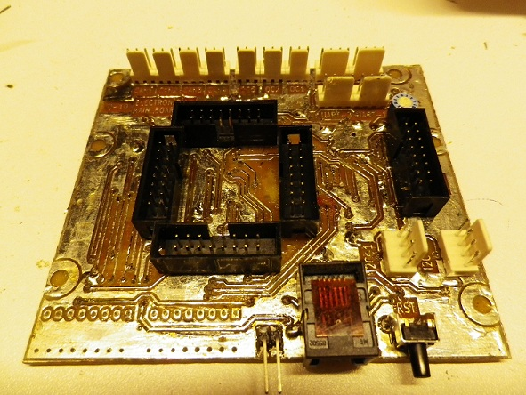
UART-1
UART-6
CONFIG x 16 BITS
GO
ICD2
RESET
LCD
I2C-1
CIE PIC32_64
CONTRASTE LCD
I2C-2

Schéma fonctionnel
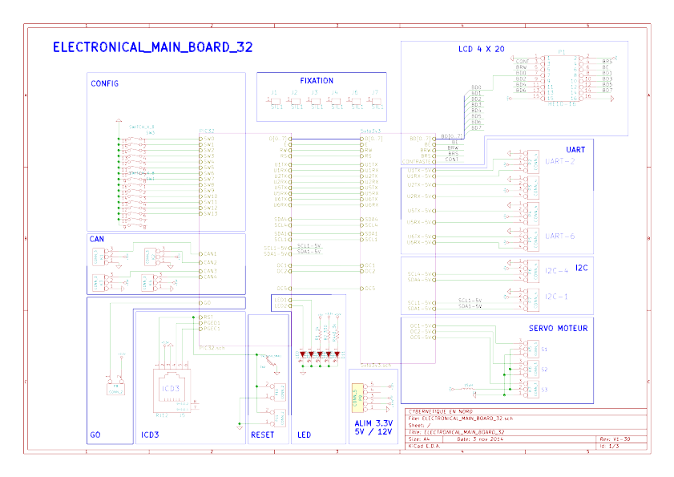

Schéma Structurel
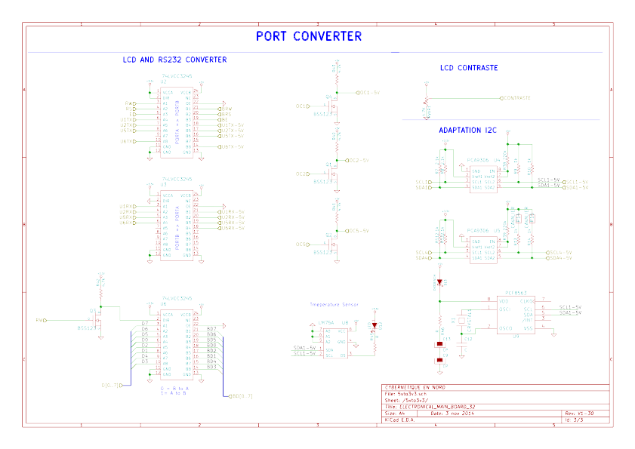
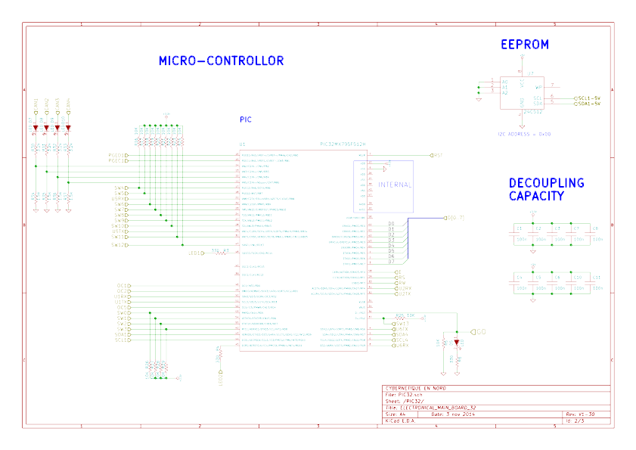

PCB

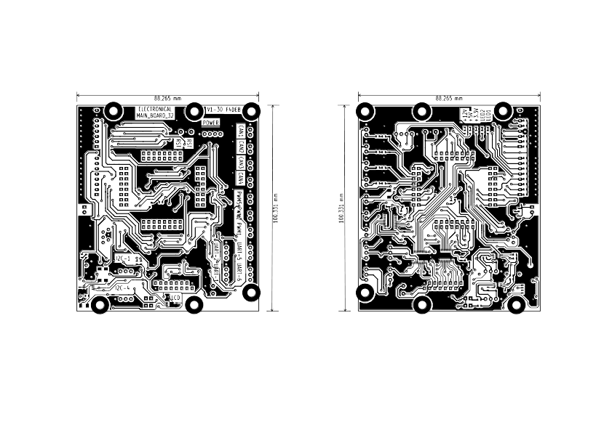
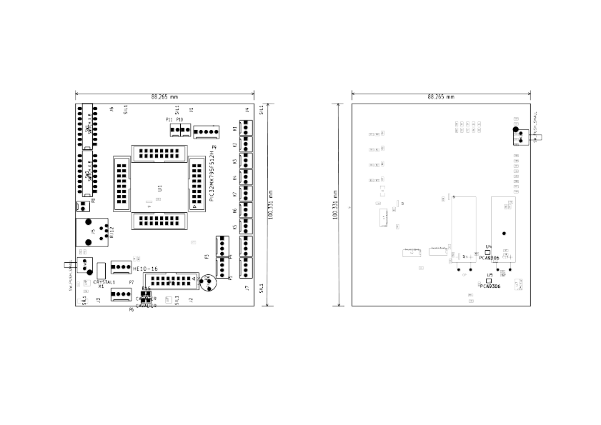

Vues 3D
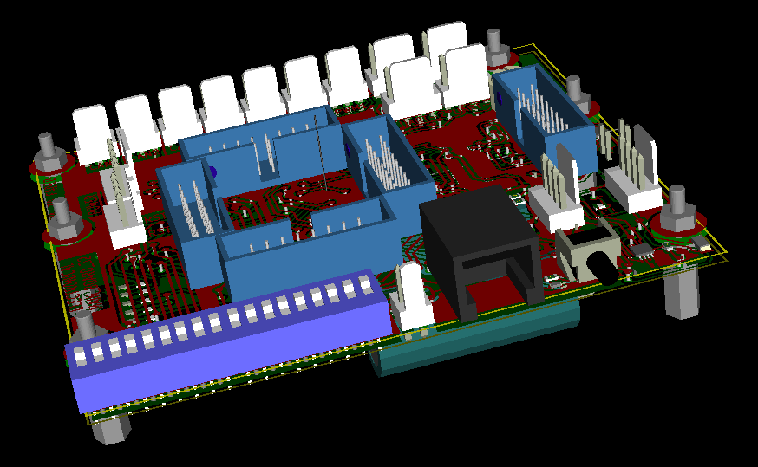

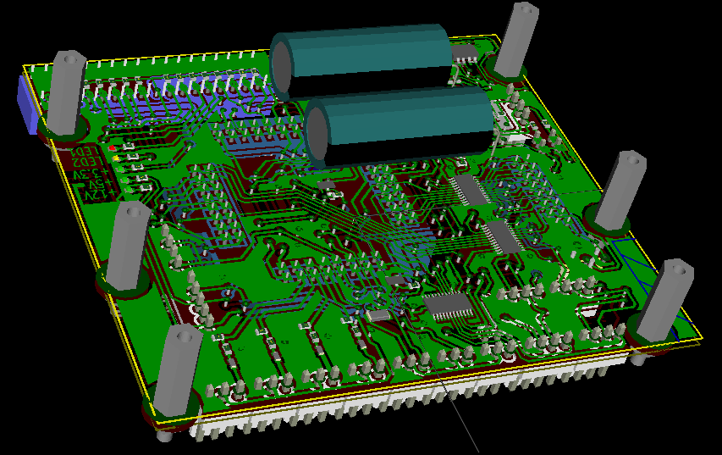

Liste des commandes, nomenclature
LABEL | Valeur | Code commande | Fournisseur | Prix unitaire | QTY | Prix
C1,C2,C3,C4,C5,C6,C7,C8, C10,C11 | 100n 0603 |  | Farnell |  | 10
D3,D4,D7,D8,D9,D10,D11 | LED 0603 Vert |  | Farnell |  | 6
D2 | LED 0603 Rouge |  | Farnell |  | 1
D5 | LED 0603 Bleu |  | Farnell |  | 1
D1 | LED 0603 Orange |  | Farnell |  | 1
J1,J2,J3,J4,J6,J7 | Colonette |  | Farnell |  | 6
J5 | RJ12 |  | Farnell |  | 1
K1,K2,K3,K4,K5,K6,K7 | KK-3 |  | Farnell |  | 7
L1 | 15µH 1206 |  | Farnell |  | 1
P1 | HE10-16-D |  | Farnell |  | 1
P2,P3,P4,P5,P6,P7 | KK-4 |  | Farnell |  | 6
P8 | KK-2 |  | Farnell |  | 1
P9 | KK-5 |  | Farnell |  | 1
 |  |  | Farnell
R1,R9,R10,R13,R14 | 1k |  | Farnell |  | 5
R2,R3,R4,R6 | 330 |  | Farnell |  | 4
R5,R16,R17,R18,R19,R20,R21, R22,R23,R24,R25,R26,R27,R28,R29 | 10k |  | Farnell | Farnell | 15
R7,R8,R11,R12,R15 | 2,1k |  | Farnell |  | 5
R30,R31,R32,R33 | 3,2k |  | Farnell |  | 4
R34,R35, R36,R37K | 1,5k |  | Farnell |  | 4

Validation de la carte
NE PAS CONNECTER LES ALIMENTATIONS
NE PAS METTRE LE CIE PIC32_64

Alimentations

- Contrôle visuel.  - Test de continuité , vérifier qu'il n'y ai pas de cour-circuit.  - Test de la connexion +3,3V et GND.  - Test de la connexion +5VD et GND | - Brancher P9  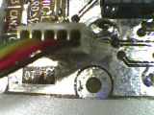
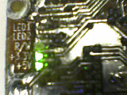  - Verifier l'allumage des LEDs 5V et 3,3V  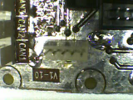 | - Débrancher P9

ICD3 PIC
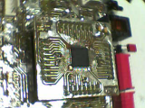  - Insérer la carte PIC32_64 | - Connecter le module ICD3 sur J5
- Brancher P9 | - On voit par transparence les leds +5V et +3v3 de la carte ELECTRONICAL_MAIN_BOARD  et la led 3v3 de la carte PIC32_64
- Le message suivant s'affiche dans la page MPLAB

RS232 port 2 + RESET
- Configurer le logiciel Termite pour la liaison série comme ci-dessous
- Charger dans le pic le programme : TEST ELECTRONICAL_MAIN_BOARD_32.mcp et integrer le fichier testUartPic32.c dans Source Files

Modifier le numéro de l'UART à tester, compiler et programmer le PIC.
- Appuyer sur le bouton RESET Le message suivant apparaît alors dans le terminal

- Effectuer les deux dernières étapes en modifiant le numéro de l'UART afin de tester les quatre UART de la carte.
- UART1
- UART2
- UART5
- UART6

TEST DES LEDS
- Changer le fichier source, compiler, et programmer le Pic32
-La séquence des leds est la suivante, elle comporte 6 phases en boucle avec une seconde entre chaque phase, cela permet de contrôler l'activation du quartz à 8Mhz.
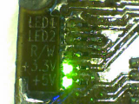 | 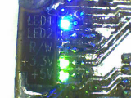 | 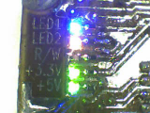
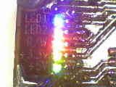 | 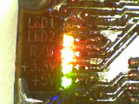 | 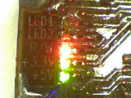

Test des SWITCH
- Changer le fichier source, compiler, et programmer le Pic32.
- Liste des informations envoyées sur la liaison série lors du changement d'état successif de chaque switch.
Non Connecté

Test du GO
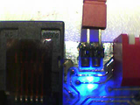
- NOGO : Cavalier en position
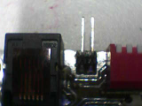
- Go : Cavalier retiré

AFFICHEUR

- Changer le fichier source, compiler, et programmer le Pic32.

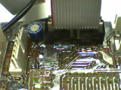  - Brancher l'afficheur  ATTENTION AU SENS DE LA NAPPE  - Regler RVAR1 pour avoir un bon contrastre. | 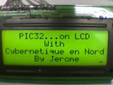  - Voici le résultat sur l'afficheur

PWM
- Changer le fichier source, compiler, et programmer le Pic32

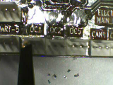  Positionner la sonde scope sur OC1  1,5ms | 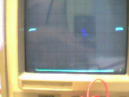  Voici le résultat sur le scope.  20ms  Amplitude du signal 5V.
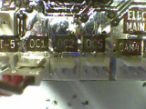  Connecter le servomoteur.  Masse côté du chiffre  SIGN +5V GND | 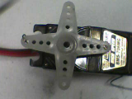  Le servomoteur se trouve en position central
Effectuer la même opération sur les 3 ports PWM (OC1-OC2-OC5)

INPUT CAN 1-2-3-4
- Changer le fichier source, compiler, et programmer le Pic32
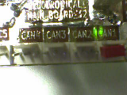  - Insérer le cavalier sur CAN1 comme sur le croquis | 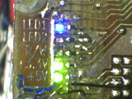  - La led bleu «LED1» s'allume lorsque le cavalier est en place
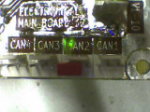  - Insérer le cavalier sur CAN2 comme sur le croquis | 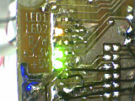  - La led orange «LED2» s'allume lorsque le cavalier est en place
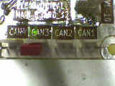  - Insérer le cavalier sur CAN3 comme sur le croquis | 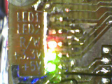  - La led orange «R/W» s'allume lorsque le cavalier est en place
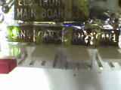  - Insérer le cavalier sur CAN4 comme sur le croquis | 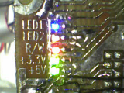  - Les 3 leds s'allument lorsque le cavalier est en place

I2C

Change Logs :

V1-00 = V0-10 : Version de base

V1-10
- Empreinte RJ12:épaissir les pastilles
- Empreinte HE10 pastille carrée trou de 1mm
- Empreinte KK-4 et -3 trou de 1 mm
- NET switch blindage GND
- NET RJ12 fixation GND
- Connecteur 3,3V et 12V a rajouter
- I2C rajout de résistance de 200k sur EN et Vref2 sur PCA9306
- Déplacer via sous potar LCD
- Changer empreinte potar LCD
- Ajout led + diviseur de tension pour le port entrée en 12V
- LED1 devient RC14
- LED2 devient RD11
- GO devient RG3
- SW13 devient RG2

V1.20
- Espacer les connecteurs KK
- Ajout Eeprom
- Ajout capteur de température
- Ajout horloge RTC sauvegardée
- Passer résistance de tirage à 5V pour les OC
- Ajout LED 12V

